Émission de GES
https://fr.wikipedia.org/wiki/Gaz_%C3%A0_effet_de_serre

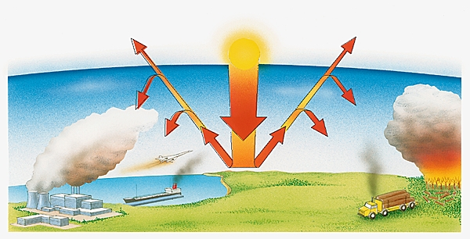
Les gaz à effet de serre (GES) sont des composants gazeux qui absorbent le rayonnement infrarouge émis par la surface terrestre et contribuent à l'effet de serre. L'augmentation de leur concentration dans l'atmosphère terrestre est l'un des facteurs d'impact à l'origine du récent réchauffement climatique.
Source : Larousse en ligne

Sous l'effet des gaz à effet de serre, l'atmosphère terrestre se comporte en partie comme la vitre d'une serre, laissant entrer une grosse partie du rayonnement solaire, mais retenant le rayonnement infrarouge réémis. Les émissions de GES proviennent en grande partie des hydrocarbures (charbon, pétrole, gaz).

On remarque que les pays ayant une grande population, comme la Chine et les États-Unis par exemple, émettent une grande quantité de ces gaz. Peut-on à ce moment affirmer que plus il y a d’habitants dans un pays, plus l’utilisation de ces hydrocarbures est grande ?…

Voici un tableau illustrant les plus grands émetteurs de GES à l’échelle mondiale et leur population respective.

Pays | Population en milliards d’habitants | GES en milliers -de Mégatonnes  d’équivalent de carbone
Chine | 1,38 | 11,03
États-Unis | 0,51 | 6,26
Union-Européenne | 0,33 | 4,41
Inde | 1,33 | 3,02
Russie | 0,15 | 2,34
Japon | 0,08 | 1,35
Brésil | 0,21 | 1,04
Indonésie | 0,26 | 0,77
Mexique | 0,12 | 0,72
Iran | 0,08 | 0,72
Canada | 0,04 | 0,72

À partir des données de ce tableau, peut-on affirmer que plus la population d’un pays est élevée, plus l’émission de GES est grande ?

